I. E. Pedacito de Cielo, La Tebaida, Quindío
Simulacro Matemáticas Saber ICFES
Probabilidad y Estadística - Porcentajes

.
- Escenario
En una clase de antropometría, se midió la estatura (en cm) de un grupo de estudiantes. Los datos obtenidos son:
- Estudiante
- Estatura..cm.
- 1
- 175
- 2
- 168
- 3
- 159
- 4
- 166
- 5
- 168
- 6
- 182
- 7
- 159
- 8
- 177
- 9
- 182
- 10
- 177
- 11
- 163
- A continuación se presentan 4 diagramas de caja diferentes. Seleccione todas las opciones donde el diagrama muestra correctamente la mediana (Q2) de los datos:
  - Diagrama C 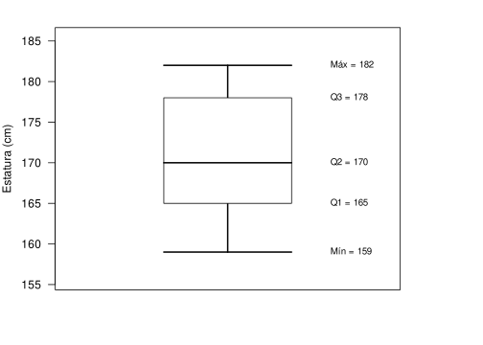
  - Diagrama A 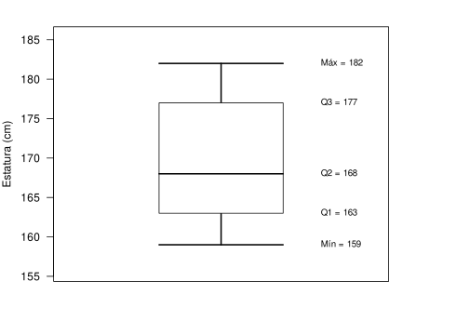
  - Diagrama B 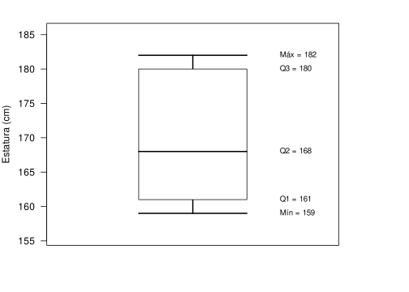
  - Diagrama D 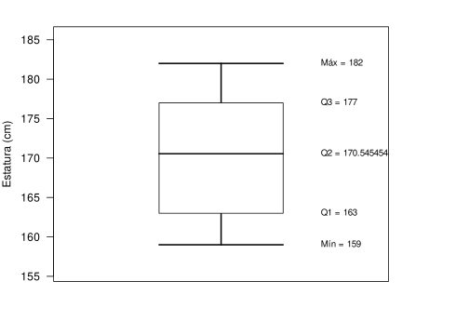
- Solución
La mediana correcta para este conjunto de datos es 168 cm.
- Los diagramas A y B muestran correctamente la mediana, mientras que los diagramas C y D no lo hacen.
- Análisis de cada diagrama:
  - Diagrama A: Muestra todas las estadísticas correctamente. La mediana es 168 cm.
  - Diagrama B: Muestra la mediana correcta (168 cm), pero los cuartiles Q1 y Q3 están distorsionados.
  - Diagrama C: Muestra los valores extremos (mínimo y máximo) correctamente, pero la mediana está incorrecta.
  - Diagrama D: Muestra la media (170.5 cm) en lugar de la mediana (168 cm).
- Propiedades adicionales del conjunto de datos: * Rango intercuartil (Q3-Q1): 14 cm
  - Incorrecto. El Diagrama C muestra una mediana incorrecta de 170 cm, cuando debería ser 168 cm.
  - Correcto. El Diagrama A muestra la mediana correcta de 168 cm y todas las demás estadísticas también son correctas.
  - Correcto. El Diagrama B muestra la mediana correcta de 168 cm, aunque los cuartiles Q1 y Q3 están distorsionados.
  - Incorrecto. El Diagrama D muestra la media (170.5 cm) en lugar de la mediana (168 cm).
- Escenario
En una clase de antropometría, se midió la estatura (en cm) de un grupo de estudiantes. Los datos obtenidos son:
- Estudiante
- Estatura..cm.
- 1
- 144
- 2
- 152
- 3
- 167
- 4
- 154
- 5
- 159
- 6
- 162
- 7
- 166
- 8
- 177
- 9
- 145
- A continuación se presentan 4 diagramas de caja diferentes. Seleccione todas las opciones donde el diagrama muestra correctamente la mediana (Q2) de los datos:
  - Diagrama B 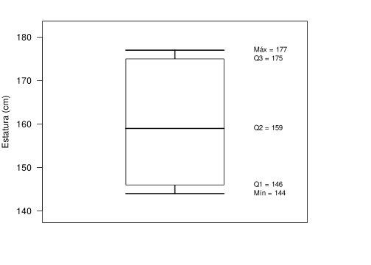
  - Diagrama C 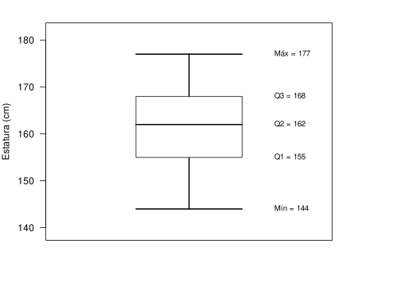
  - Diagrama D 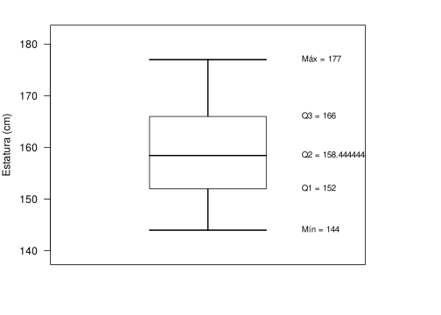
  - Diagrama A 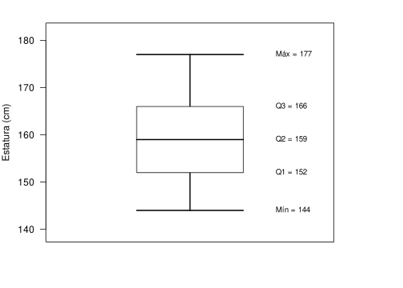
- Solución
La mediana correcta para este conjunto de datos es 159 cm.
- Los diagramas A y B muestran correctamente la mediana, mientras que los diagramas C y D no lo hacen.
- Análisis de cada diagrama:
  - Diagrama A: Muestra todas las estadísticas correctamente. La mediana es 159 cm.
  - Diagrama B: Muestra la mediana correcta (159 cm), pero los cuartiles Q1 y Q3 están distorsionados.
  - Diagrama C: Muestra los valores extremos (mínimo y máximo) correctamente, pero la mediana está incorrecta.
  - Diagrama D: Muestra la media (158.4 cm) en lugar de la mediana (159 cm).
- Propiedades adicionales del conjunto de datos: * Rango intercuartil (Q3-Q1): 14 cm
  - Correcto. El Diagrama B muestra la mediana correcta de 159 cm, aunque los cuartiles Q1 y Q3 están distorsionados.
  - Incorrecto. El Diagrama C muestra una mediana incorrecta de 162 cm, cuando debería ser 159 cm.
  - Incorrecto. El Diagrama D muestra la media (158.4 cm) en lugar de la mediana (159 cm).
  - Correcto. El Diagrama A muestra la mediana correcta de 159 cm y todas las demás estadísticas también son correctas.
- Escenario
En una clase de antropometría, se midió la estatura (en cm) de un grupo de estudiantes. Los datos obtenidos son:
- Estudiante
- Estatura..cm.
- 1
- 170
- 2
- 166
- 3
- 174
- 4
- 173
- 5
- 175
- 6
- 167
- 7
- 166
- 8
- 175
- 9
- 164
- 10
- 168
- 11
- 175
- 12
- 163
- 13
- 173
- 14
- 166
- 15
- 166
- A continuación se presentan 4 diagramas de caja diferentes. Seleccione todas las opciones donde el diagrama muestra correctamente la mediana (Q2) de los datos:
  - Diagrama B 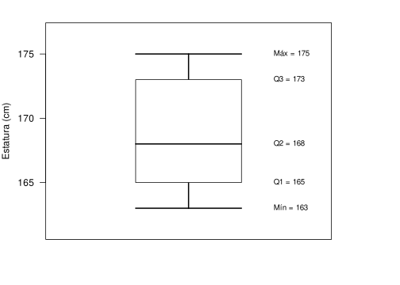
  - Diagrama D 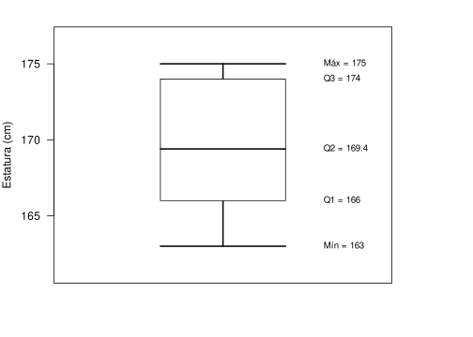
  - Diagrama C 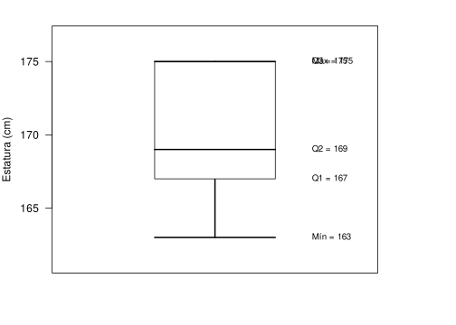
  - Diagrama A 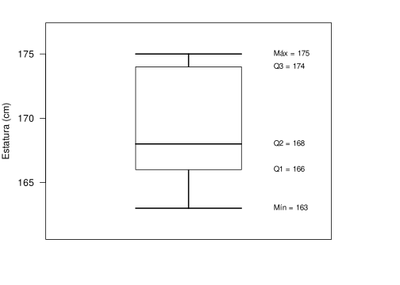
- Solución
La mediana correcta para este conjunto de datos es 168 cm.
- Los diagramas A y B muestran correctamente la mediana, mientras que los diagramas C y D no lo hacen.
- Análisis de cada diagrama:
  - Diagrama A: Muestra todas las estadísticas correctamente. La mediana es 168 cm.
  - Diagrama B: Muestra la mediana correcta (168 cm), pero los cuartiles Q1 y Q3 están distorsionados.
  - Diagrama C: Muestra los valores extremos (mínimo y máximo) correctamente, pero la mediana está incorrecta.
  - Diagrama D: Muestra la media (169.4 cm) en lugar de la mediana (168 cm).
- Propiedades adicionales del conjunto de datos: * Rango intercuartil (Q3-Q1): 8 cm
  - Correcto. El Diagrama B muestra la mediana correcta de 168 cm, aunque los cuartiles Q1 y Q3 están distorsionados.
  - Incorrecto. El Diagrama D muestra la media (169.4 cm) en lugar de la mediana (168 cm).
  - Incorrecto. El Diagrama C muestra una mediana incorrecta de 169 cm, cuando debería ser 168 cm.
  - Correcto. El Diagrama A muestra la mediana correcta de 168 cm y todas las demás estadísticas también son correctas.
- Escenario
En una clase de antropometría, se midió la estatura (en cm) de un grupo de estudiantes. Los datos obtenidos son:
- Estudiante
- Estatura..cm.
- 1
- 172
- 2
- 175
- 3
- 162
- 4
- 185
- 5
- 170
- 6
- 163
- 7
- 163
- 8
- 173
- 9
- 168
- 10
- 166
- 11
- 157
- 12
- 166
- 13
- 183
- 14
- 162
- 15
- 165
- 16
- 182
- 17
- 168
- 18
- 164
- 19
- 175
- 20
- 164
- 21
- 160
- 22
- 184
- 23
- 180
- 24
- 157
- 25
- 161
- A continuación se presentan 4 diagramas de caja diferentes. Seleccione todas las opciones donde el diagrama muestra correctamente la mediana (Q2) de los datos:
  - Diagrama D 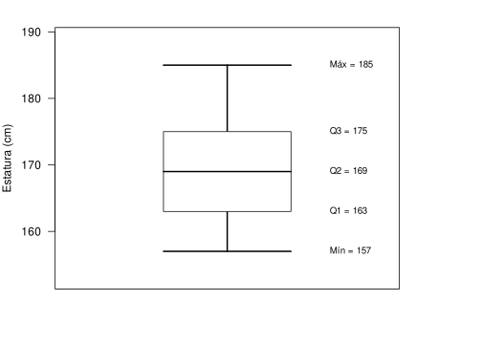
  - Diagrama C 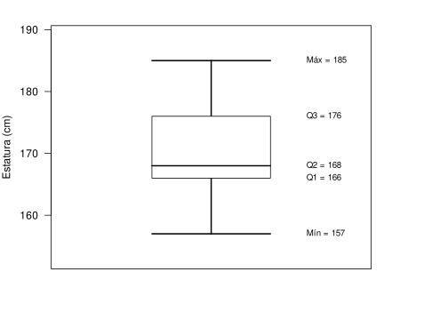
  - Diagrama B 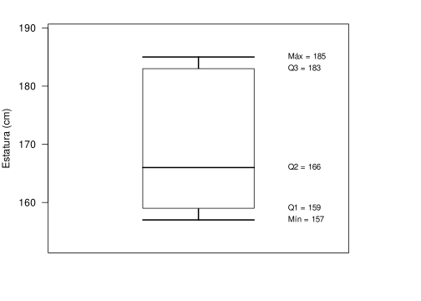
  - Diagrama A 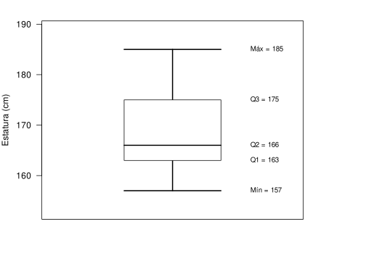
- Solución
La mediana correcta para este conjunto de datos es 166 cm.
- Los diagramas A y B muestran correctamente la mediana, mientras que los diagramas C y D no lo hacen.
- Análisis de cada diagrama:
  - Diagrama A: Muestra todas las estadísticas correctamente. La mediana es 166 cm.
  - Diagrama B: Muestra la mediana correcta (166 cm), pero los cuartiles Q1 y Q3 están distorsionados.
  - Diagrama C: Muestra los valores extremos (mínimo y máximo) correctamente, pero la mediana está incorrecta.
  - Diagrama D: Muestra la media (169 cm) en lugar de la mediana (166 cm).
- Propiedades adicionales del conjunto de datos: * Rango intercuartil (Q3-Q1): 12 cm
  - Incorrecto. El Diagrama D muestra la media (169 cm) en lugar de la mediana (166 cm).
  - Incorrecto. El Diagrama C muestra una mediana incorrecta de 168 cm, cuando debería ser 166 cm.
  - Correcto. El Diagrama B muestra la mediana correcta de 166 cm, aunque los cuartiles Q1 y Q3 están distorsionados.
  - Correcto. El Diagrama A muestra la mediana correcta de 166 cm y todas las demás estadísticas también son correctas.
- Escenario
En una clase de antropometría, se midió la estatura (en cm) de un grupo de estudiantes. Los datos obtenidos son:
- Estudiante
- Estatura..cm.
- 1
- 144
- 2
- 154
- 3
- 173
- 4
- 162
- 5
- 170
- 6
- 147
- 7
- 153
- 8
- 168
- 9
- 147
- 10
- 158
- 11
- 158
- 12
- 158
- 13
- 159
- 14
- 155
- 15
- 162
- 16
- 160
- 17
- 159
- A continuación se presentan 4 diagramas de caja diferentes. Seleccione todas las opciones donde el diagrama muestra correctamente la mediana (Q2) de los datos:
  - Diagrama B 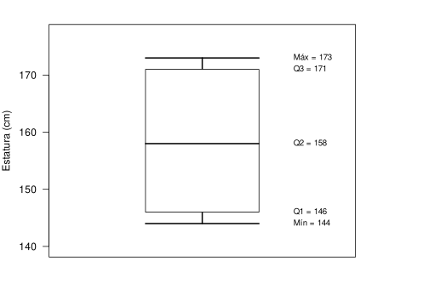
  - Diagrama D 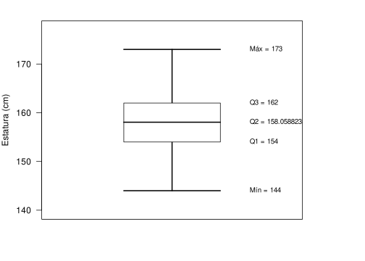
  - Diagrama A 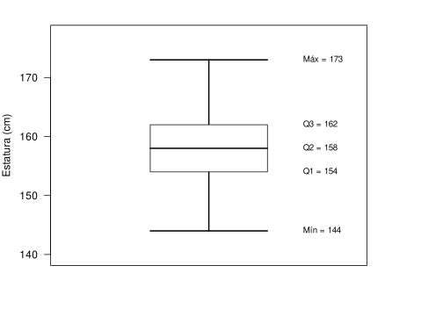
  - Diagrama C 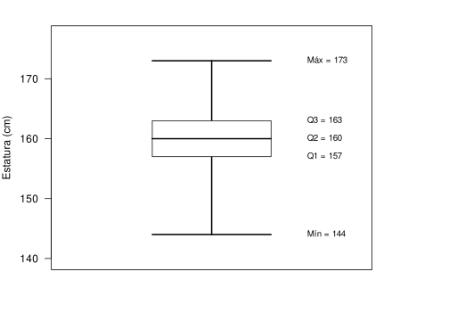
- Solución
La mediana correcta para este conjunto de datos es 158 cm.
- Los diagramas A y B muestran correctamente la mediana, mientras que los diagramas C y D no lo hacen.
- Análisis de cada diagrama:
  - Diagrama A: Muestra todas las estadísticas correctamente. La mediana es 158 cm.
  - Diagrama B: Muestra la mediana correcta (158 cm), pero los cuartiles Q1 y Q3 están distorsionados.
  - Diagrama C: Muestra los valores extremos (mínimo y máximo) correctamente, pero la mediana está incorrecta.
  - Diagrama D: Muestra la media (158.1 cm) en lugar de la mediana (158 cm).
- Propiedades adicionales del conjunto de datos: * Rango intercuartil (Q3-Q1): 8 cm
  - Correcto. El Diagrama B muestra la mediana correcta de 158 cm, aunque los cuartiles Q1 y Q3 están distorsionados.
  - Incorrecto. El Diagrama D muestra la media (158.1 cm) en lugar de la mediana (158 cm).
  - Correcto. El Diagrama A muestra la mediana correcta de 158 cm y todas las demás estadísticas también son correctas.
  - Incorrecto. El Diagrama C muestra una mediana incorrecta de 160 cm, cuando debería ser 158 cm.

